- 在Linux下安装并配置Samba服务器，并且使用Linux下的客户端程序进行功能测试；
（1）安装：
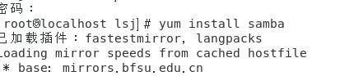

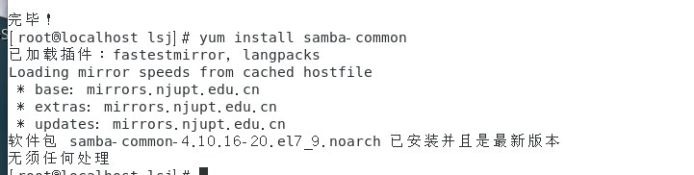

（2）配置环境：
在linux系统以及Samba服务器中建立名字相同的用户
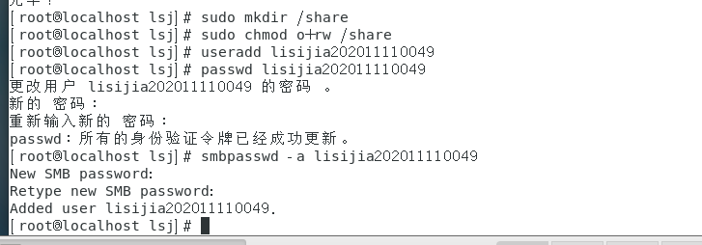
（3）关闭防火墙：
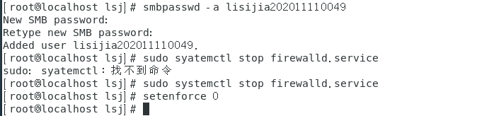
（4）配置samba.conf
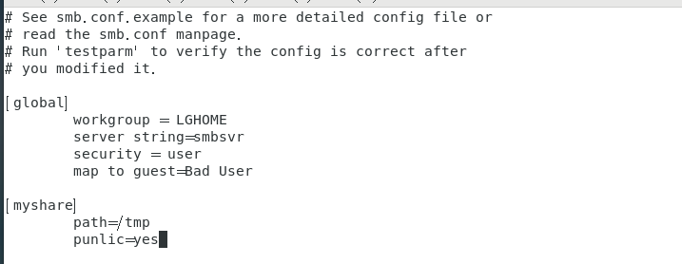
（5）启动、查看状态：
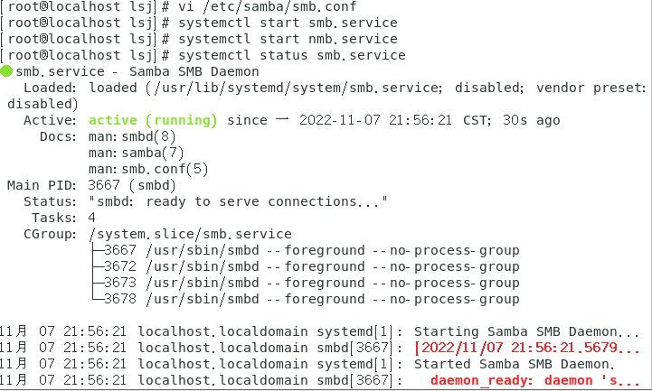
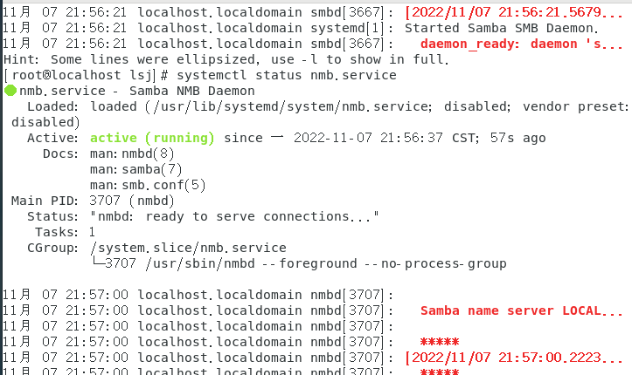
（6）Linux客户端进行验证
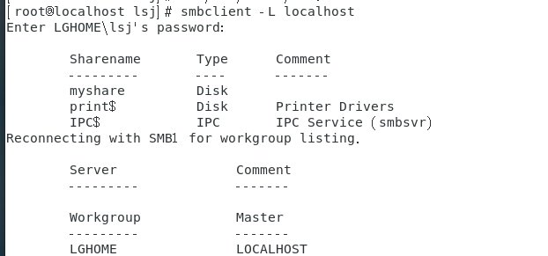
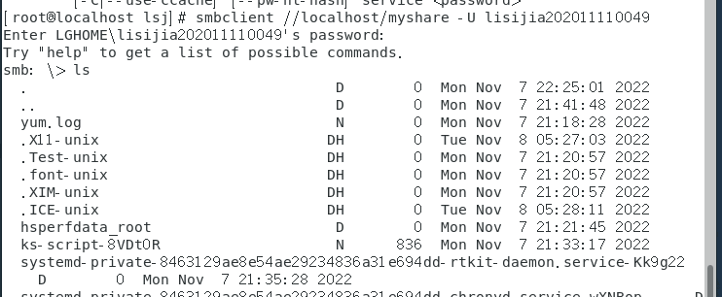
- 在Linux下安装并配置NFS服务器，并且在Linux下进行mount，测试文件共享功能；
（1）安装：
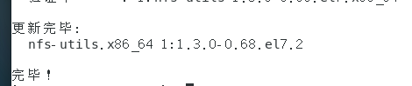
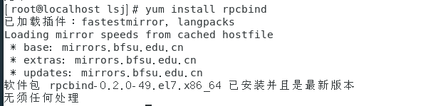
（2）配置文件
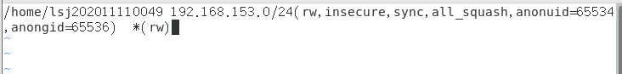
（3）检查状态
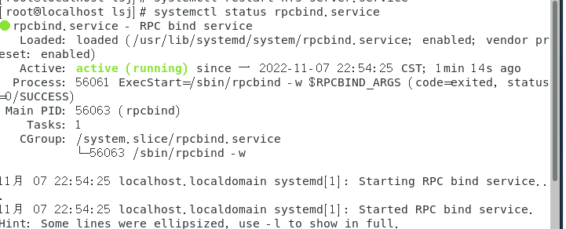
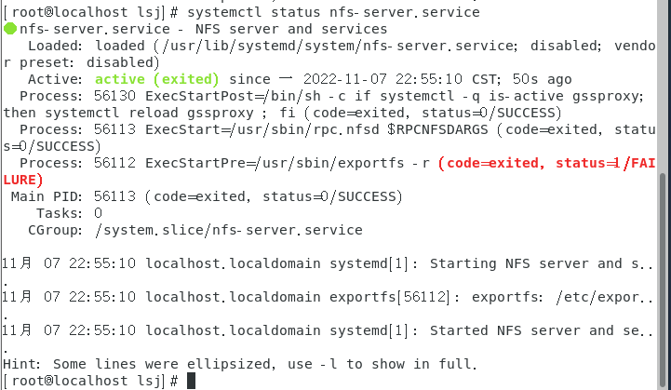
（4）Linux下进行mount验证：
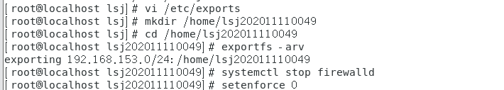
showmount查询本机共享目录情况
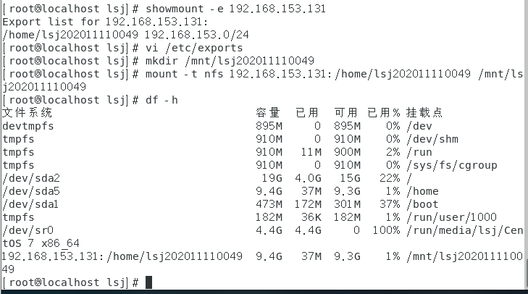
（5）共享情况
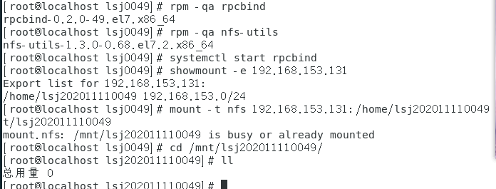
- 在Linux下安装并配置DNS服务器，创建www.mydn.com和ftp.mydn.com域名映射自己主机的IP，配置正反解析文件，并且使用nslookup进行验证；
（1）安装：
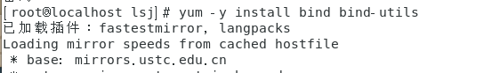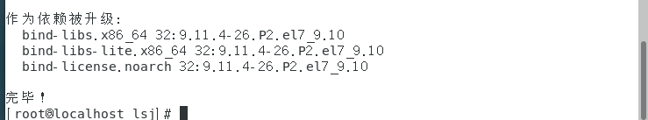
（2）配置：/etc/named.conf文件
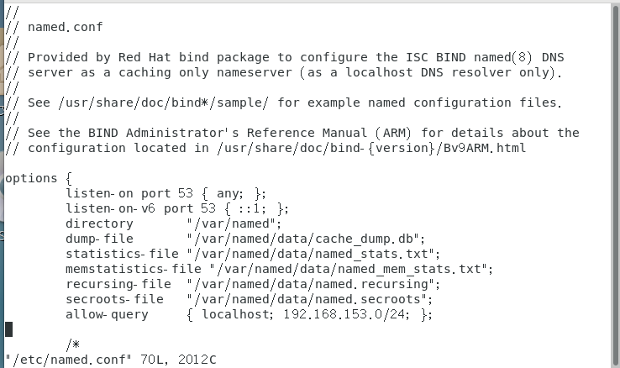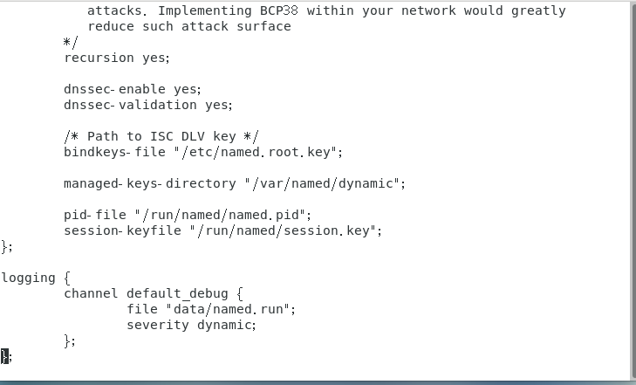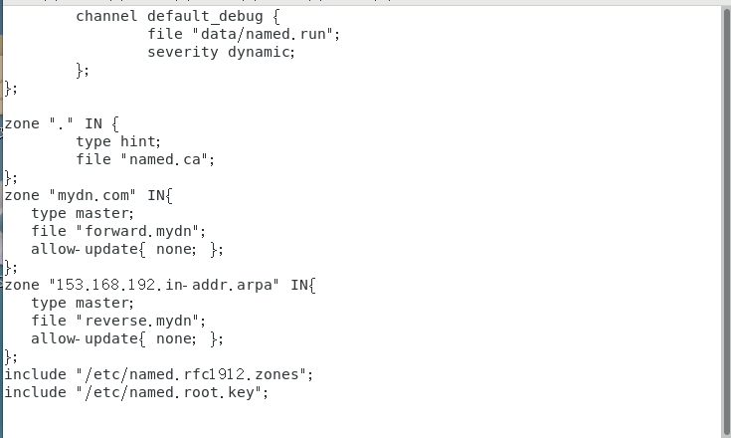

（3）创建正向配置文件forward.mydn
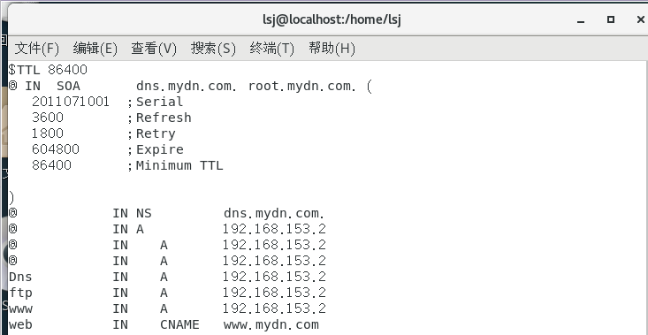
（4）配置反向配置文件：
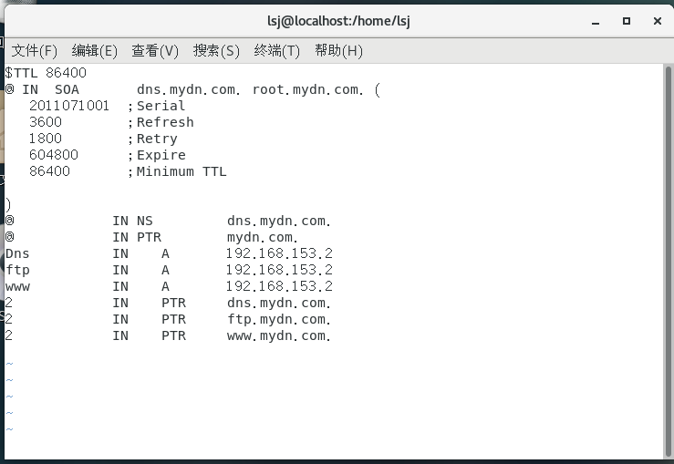
（5）检查配置：
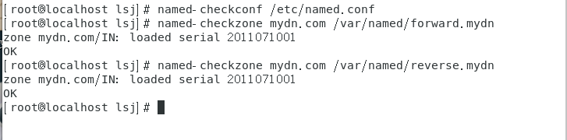
（6）关闭防火墙：
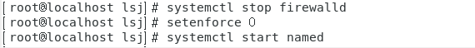
（7）验证：
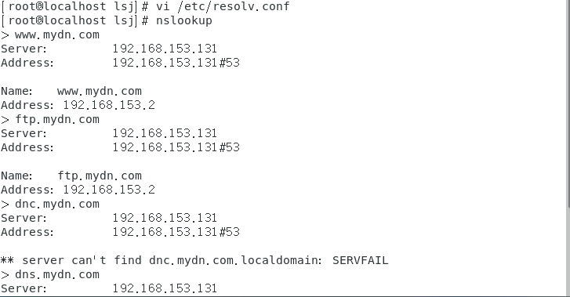
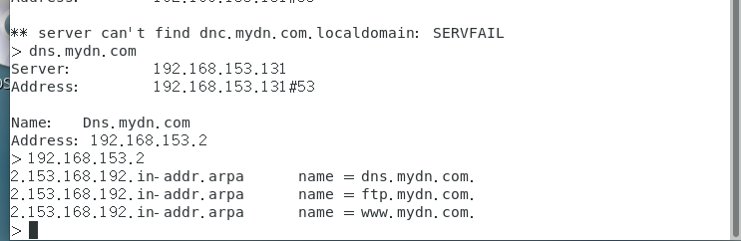
- 在Linux下安装并配置Apache服务器，创建两个简单网页，分别用IP和域名方式，在服务器下进行发布。
（1）安装成功
（2）配置：
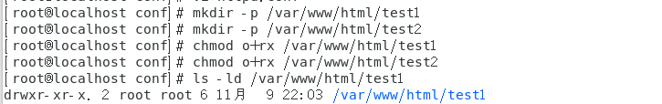
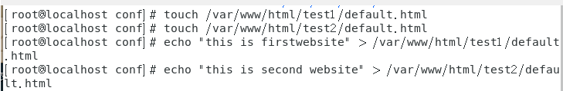
IP：
（3）查看网关：
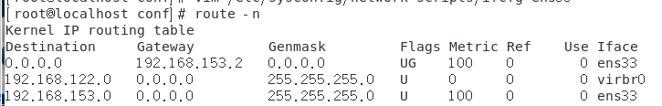
（4）配置网卡
（5）配置两个IP地址
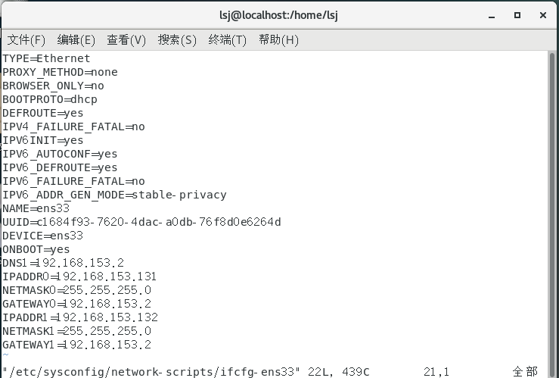
（6）指定虚拟主机根目录
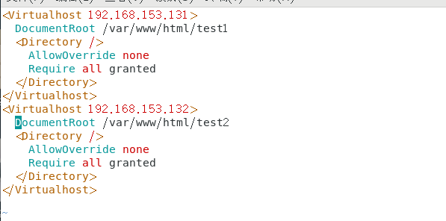
（7）关闭防火墙、重启
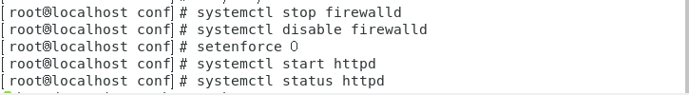
（8）测试：
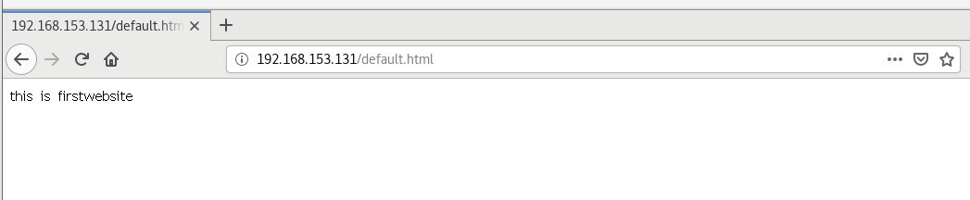
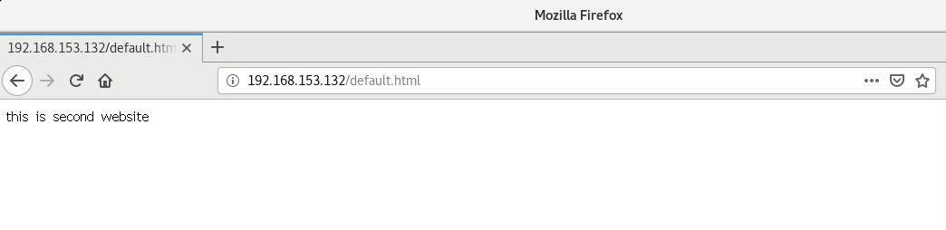
域名：
（9）修改正向配置文件：
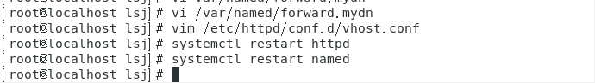
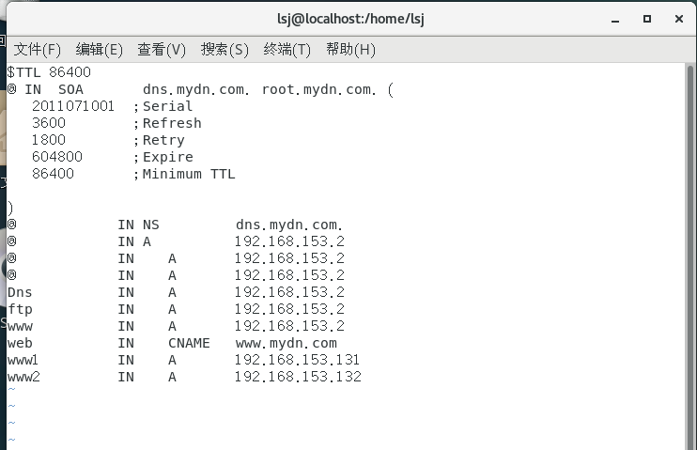
（10）修改虚拟主机根目录
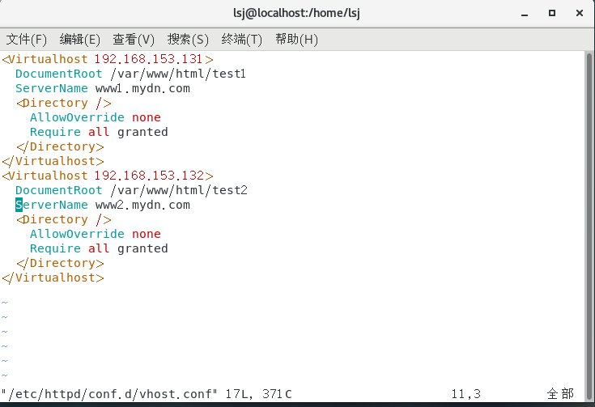
（11）测试：
